# 面向对象设计

## 需求建模

### 需求建模概述

为了开发这个系统，我们从不同的角度抽象出目标系统的特性，使用精确的表示方法构造系统的模型，验证模型是否满足用户对目标系统的需求，并在设计过程中逐渐把和实现有关的细节加进模型中，直至最终用程序实现模型。

### 用例图

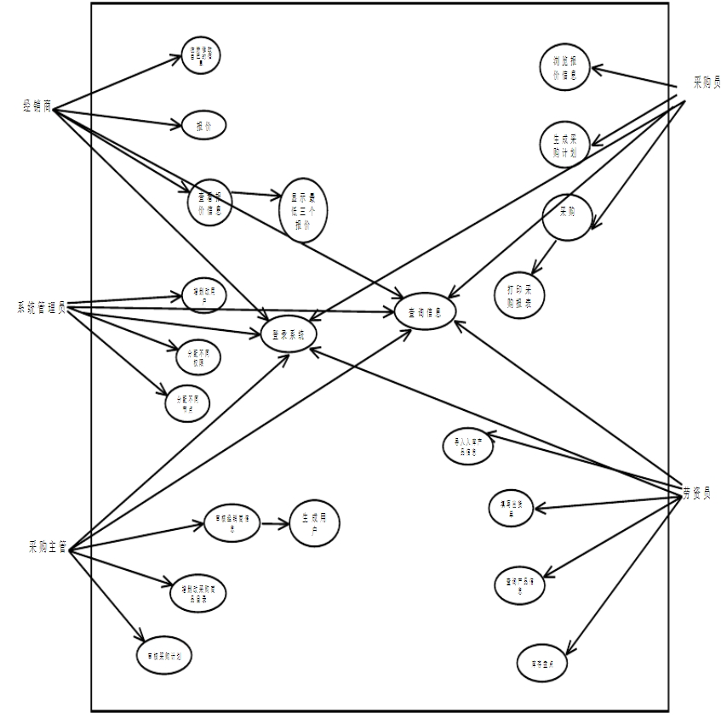

## 对象建模

### 对象建模概述

为了开发这个系统，我们从不同的角度抽象出目标系统的特性，使用精确的表示方法构造系统的模型，验证模型是否满足用户对目标系统的需求，并在设计过程中逐渐把和实现有关的细节加进模型中，直至最终用程序实现模型。

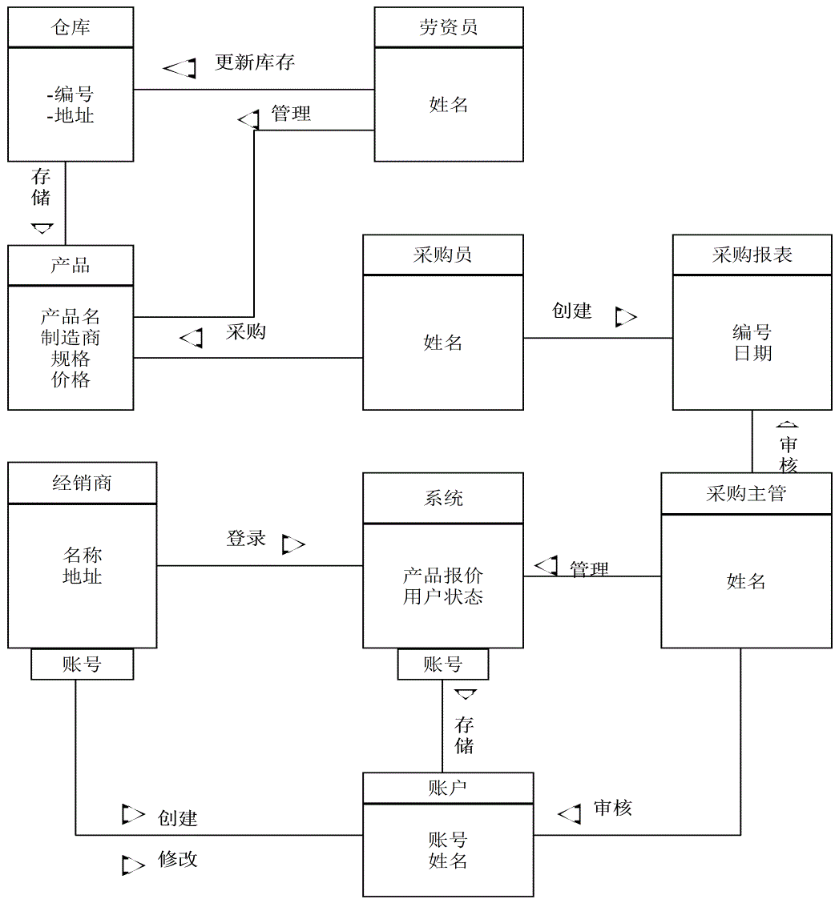

下面采用类图说明表的形式对上述类图进行描述

